Agrilus auroguttatus Shaeffer 1905.

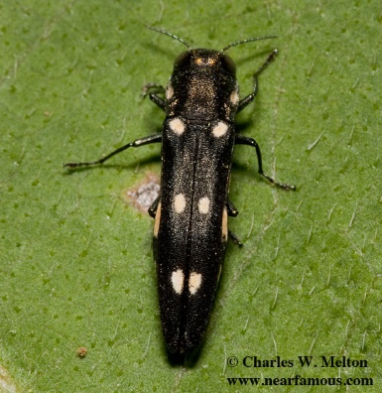
- Descripción taxonómica
Reino: Animalia
Phylum: Arthropoda
Clase: Insecta
Orden: Coleóptera
Familia: Buprestidae
Género: Agrilus
Agrilus auroguttatus
Charles W. Melton., www.nearfamous.com

Especie: auroguttatus Shaeffer 1905
- Nombre común
Barrenador del Roble Dorado
- Sinonimias
Agrilus coxalis, Agrilus coxalis auroguttatus.

- Origen y distribución
La plaga Agrilus auroguttatus fue introducida en California; Agrilus auroguttatus se origina en el sur de Arizona (probablemente en el área de las Montañas Dragón). En California, los primeros brotes se observaron en 2004 en el condado de San Diego (Descanso, Guatay, Pine Valley), aunque se sospecha que la plaga probablemente ha estado presente desde principios del 2000, en 2009, se observó una infestación por satélite cerca de La jolla (Marion Bear Memorial Park - condado de San Diego). En 2012, la plaga fue detectada en el condado de Riverside (comunidad de Idyllwild), aproximadamente 60 km al sur del sitio principal del brote en el condado de San Diego.
Región OEPP: ausente, América del Norte: Estados Unidos (Arizona, California), México (Baja California Sur).
Aptitud ambiental para Agrilus auroguttatus (Coleoptera: Buprestidae) en México utilizando MaxEnt y registros de bases de datos de cuatro especies de Quercus (Fagaceae).
El barrenador de roble Agrilus auroguttatus Schaeffer, es una plaga invasora de tres especies de Quercus en el sur de California, Estados Unidos. Como especie exótica nativa y potencialmente nativa, su distribución y daño potencial es en gran parte desconocido en México. En un estudio realizado por López Martínez, V. et al., (2016), se utilizó el algoritmo de entropía máxima para determinar las variables bioclimáticas que pueden explicar la distribución de A. auroguttatus, así como su interacción con la distribución de huéspedes conocidos en México, el modelo calculó una alta idoneidad para Agrilus auroguttatus en las provincias biogeográficas de California, las áreas norte y sur de la Sierra Madre Occidental y la zona noroeste de la Meseta Mexicana; Se proyectó una adecuación moderada en las provincias de Baja California, Sonora y Sierra Madre Occidental. La distribución potencial de A. auroguttatus se superponía con rangos nativos de Quercus agrifolia, Quercus emoryi Torrey y Quercus hypoleucoides A. Camus. La precipitación del trimestre más frío (23,6%), la isoterma (23,5%), la estacionalidad de la precipitación (17,3%) y la temperatura media del trimestre más frío (11,2%) contribuyeron más a explicar su distribución en México.
Se proyectó la interacción geográfica (es decir, la probabilidad de que el hábitat fuera adecuado para la coexistencia) de A. auroguttatus con sus huéspedes en México en la provincia de California (46 382,60 km2, probablemente como especie exótica) y en las zonas noroccidentales de la meseta mexicana y Sierra Madre Occidental (74 013,45 km2, probablemente como nativos). La determinación de las áreas de adecuación ambiental para Agrilus auroguttatus y su distribución de acogida puede concentrar las encuestas sobre el terreno, contribuir a los esfuerzos de gestión y ayudar en el desarrollo de evaluaciones de riesgo para México.

País | Distribución | Último informe | Origen | Primer informe | Invasor | Referencias

NORTEAMÉRICA
Méjico | Presente |  |  |  |  | EPPO, 2014
Estados Unidos | Distribución restringida |  |  |  |  | EPPO, 2014
Arizona | Presente |  | Nativo |  |  | Coleman & Seybold, 2011 ; EPPO, 2014
California | Presente |  |  |  | Invasor | Coleman et al., 2011 ; EPPO, 2014

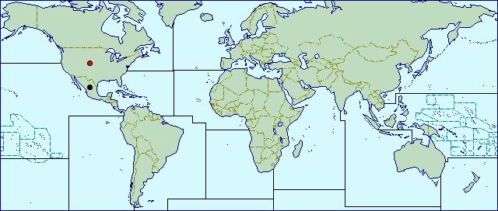
- = Presente, sin más detalles
- = Localizado
- Estatus en México
La determinación del área ambiental adecuada para Agrilus auroguttatus y su distribución de acogida puede estar concentrada en las encuestas sobre el terreno, para contribuir a los esfuerzos de gestión y ayuda en el desarrollo de evaluaciones de riesgo para México (López, M. V., et al., 2016).
- Hábitat y hospederos
Las larvas y pupas se han observado por debajo de la corteza en octubre, Los ataques del GSOB se han observado generalmente en robles maduros (normalmente> 20 cm de diámetro), raramente en robles de pequeño diámetro (<12 cm a la altura del pecho) (Center for Invasive Species Research, 2010).
Agrilus auroguttatus ataca el género Quercus, con preferencia por las especies pertenecientes al grupo del roble rojo. En California, A. auroguttatus ataca principalmente a Q. agrifolia (roble vivo de la costa), Q. kelloggii (roble blanco de California), Q. chrysolepis (caña de roble vivo). En su rango natural, A. auroguttatus no es considerado como una plaga, aunque las encuestas recientes realizadas en el sureste de Arizona revelaron algunas lesiones en Q. emoryi (roble Emory) y Q. hypoleucoides (roble plateado), pero con niveles bajos de infestación y mortalidad de árboles. Durante las encuestas realizadas en 2008/2009, no se observaron daños en los robles "blancos" en Arizona o, en raras ocasiones, en Q. engelmannii (perteneciente al grupo de roble blanco), en California. No se observó mortalidad en esta última especie, (Center for Invasive Species Research, 2010).
- Descripción y Ciclo biológico
GSOB: barrenador de roble dorado.
Se necesitan más investigaciones para aclarar los parámetros del ciclo de vida (por ejemplo, las tasas de desarrollo a diferentes temperaturas y con diferentes huéspedes de roble como alimento) y el rango de hospedadores de GSOB. Debido a la distribución del huésped, el GSOB tiene el potencial de propagarse hacia el norte en California y causar mortalidad similar en los árboles. Algunos de los anfitriones potenciales del norte de California para GSOB incluyen el roble negro, el roble vivo de la costa, el roble vivo interior, y el roble de la isla. Estos robles se encuentran dentro de la categoría de roble rojo, que es el grupo de acogida preferido para GSOB. Se necesitan investigaciones adicionales para comprender mejor el ciclo de vida de esta plaga, los comportamientos de selección del árbol reproductor y del huésped y las estrategias de manejo, especialmente el control biológico con enemigos naturales del área de origen del GSOB, Los adultos son pequeños buprestidaes (aproximadamente 10 mm de largo y 2 mm de ancho) con 6 manchas de color amarillo dorado en las alas delanteras de color verde oscuro y 2 puntos en el borde del tórax. Los adultos raramente se observan en los árboles. Las larvas maduras miden aproximadamente 18 mm de largo y 3 mm de ancho. No tienen piernas, blancas, con dos espinas en la punta del abdomen. Las pupas se encuentran en la corteza externa de las cámaras pupales. Se asemejan a los adultos, pero son comúnmente de color blanco. Los huevos (1 mm de ancho) se colocan en las hendiduras de la corteza, como ocurre con otros Agrilus spp. Se sabe poco sobre la biología del insecto; Se cree que A. auroguttatus tiene una generación por año (Center for Invasive Species Research, 2010).
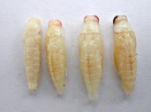
Las larvas tienen una cabeza bulbosa con las mandíbulas endurecidas que se utilizan para perforar en la corteza y el floema, y ​​poseen dos pincher-como espinas en la extremidad del abdomen. Esta es una característica muy importante y característica que separa las larvas de Agrilus de otras larvas de escarabajos (por ejemplo, cerambycids) que también se pueden encontrar la alimentación dentro de los robles.

2. Larva
Las larvas para su alimentación matan parches de cambium, que eventualmente causa la muerte del árbol cuando el tronco es fuertemente atacado de esta manera.
1. Huevo
4. Adulto
Los huevos son de aproximadamente 1 mm de ancho y son de forma ovalada con un fondo plano. Son blancos cuando se ponen por primera vez, pero a su vez un color parduzco en 2-3 días, y la escotilla dentro de 10-14 días. Los huevos no se han observado en el campo porque son tan pequeños y difíciles de encontrar, pero probablemente están colocados en fisuras de corteza como otras especies de Agrilus.

Las larvas maduras miden aproximadamente 18 mm de largo y 3 mm de ancho. No tienen piernas, son blancas y tienen una apariencia delgada y larga.

Los adultos de Agrilus se alimentan de follaje de roble, donde probablemente se aparean. Las hembras probablemente ponen huevos en grietas de corteza de roble. Aunque esto no se ha observado en el campo, se ha visto en el laboratorio. Una vez que los huevos eclosionan, las larvas entran en el árbol donde se alimentan bajo la corteza, principalmente en la interfase de la albura y el floema, una zona conocida como el cambium, En el sur de California, la mayoría de los barrenadores de roble de oro terminan su desarrollo en un año, pero algunos pueden requerir más tiempo.

- Daños causados
(Center for Invasive Species Research, 2010), Los síntomas de infestación son manchas húmedas de color oscuro en la superficie de la corteza, agujeros de salida de adultos en forma de D (3 mm de ancho) y una reducción del follaje en la copa del árbol. Las larvas se alimentan en el floema, principalmente en la interfase del xilema y el floema, y ​​abarcan galerías que forman patrones oscuros y sinuosos sobre la superficie de la madera. Después de varios años de infestación continua, los robles pueden morir, en California, se estima que desde 2002, Agrilus auroguttatus ha contribuido a la mortalidad de más de 80 000 robles en unos 5 000 km2. La zona infestada continúa aumentando a medida que la población de insectos crece y se propaga. Los árboles afectados experimentan la muerte de extremidades, mueren de regreso y pierden vigor, los árboles atacados a menudo mueren dentro de 2-3 años.
- Distribución y alerta
(Center for Invasive Species Research, 2010) El barrenador de roble dorado, Agrilus auroguttatus Schaeffer, es un Buprestidae atacante de roble, nativo de las montañas en el sur de Arizona. Esta plaga invadió el sur de California, probablemente habiendo sido movido en leña tomada por campistas en campamentos públicos en la región.
El Panel sobre Medidas Fitosanitarias decidió que Agrilus auroguttatus debía agregarse a la Lista de Alerta de la OEPP, (EPPO, 2013).
Distribución de Agrilus.
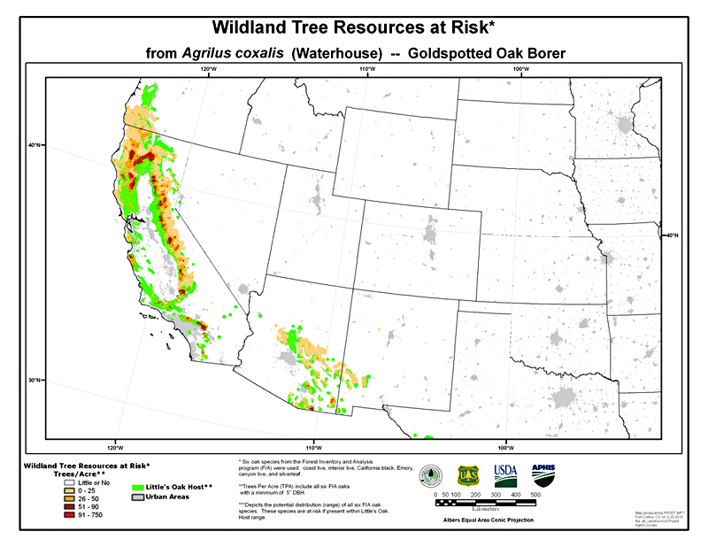
El mapa muestra la distribución y densidad de especies de robles que son huéspedes confirmados para Agrilus auroguttatus en el oeste de los Estados Unidos (USDA, 2009).

- Forma de dispersión
Los adultos pueden volar, pero los experimentos preliminares han indicado que son incapaces de volar largas distancias a través de hábitats que carecen de plantas huésped adecuadas. Como taladro de madera, A. auroguttatus puede ser fácilmente transportado con madera no tratada y productos de madera que se mueven en el comercio, así como con las plantas para la plantación. Generalmente se considera que A. auroguttatus no ataca ramas delgadas o troncos pequeños (diámetro <12 cm a la altura del pecho). Por lo tanto, parece que el riesgo de mover árboles jóvenes y pequeños sería menor que con madera y productos de madera. En Estados Unidos, se sospecha fuertemente que A. auroguttatus ha sido introducido en California y se ha extendido con movimientos de leña infestada, (Center for Invasive Species Research, 2010).
(EPPO, 2013) Plantaciones, madera y corteza (incluida la leña), productos de madera de las plantas huésped de las zonas donde se produce Agrilus auroguttatus.
Posibles riesgos: Los robles (Quercus spp.) Son importantes bosques y árboles de recreo en la región OEPP. Como se ha observado una significativa mortalidad de árboles en California, se considera que A. auroguttatus tiene el potencial de alterar significativamente el paisaje y tener impactos negativos en la economía forestal. Debido a su modo de vida oculto, A. auroguttatus puede escapar fácilmente de la detección durante las inspecciones visuales. Por el momento, no se ha encontrado que un sistema de trampeo sea lo suficientemente eficiente como para ser utilizado en las encuestas de campo. El control químico de los taladradores de madera, tanto en los bosques como en los ambientes urbanos, es difícil. La mayoría de las medidas adoptadas para frenar la propagación de la plaga en California son eliminar los árboles muertos y heridos (seguidos de un manejo cuidadoso y la destrucción del material infestado) y pedir al público en general que no mueva leña. En la actualidad, no se dispone de agentes de control biológico, aunque se han identificado algunos parasitoides larvales (por ejemplo, Calosota elongata, Atanycolus simplex) o depredadores (Agulla sp.), (EPPO, 2013).
Una de las principales incertidumbres al considerar el riesgo para la región OEPP es la falta de datos sobre la susceptibilidad de las especies de roble europeo a A. auroguttatus. Las especies de roble atacadas en California (Q. agrifolia, Q. kelloggii, Q. chrysolepis) probablemente sólo se cultivan para fines ornamentales en la región OEPP. Pero la Secretaría de la OEPP no tiene datos sobre su importancia económica para el sector hortícola. Además, las especies de roble forestal más importantes de la región OEPP pertenecen al grupo de "robles blancos", muy raramente atacado por A. auroguttatus. Sin embargo, se debe prestar especial atención a los barrenadores de madera extraños, como A. auroguttatus, que en ciertas circunstancias pueden mostrar un comportamiento invasivo y agresivo, (EPPO, 2013).
- Controles recomendados
Varias especies de Agrilus spp. En EE. UU., Como el barrenador de abedul de bronce, el barrenador de ceniza esmeralda, el barrenador de jaboní y el barrenador de castaño, tienen un historial de vida muy similar e impactan sobre los árboles de madera dura. Hasta que los lineamientos de manejo puedan ser desarrollados específicamente para GSOB, los arboristas, los administradores de tierras, los especialistas en salud forestal y los propietarios de viviendas pueden considerar la siguiente información de otras especies de Agrilus spp. Cuando se manejan los robles para GSOB. Estas tácticas de administración no han sido probadas para GSOB en el sur de California (Center for Invasive Species Research, 2010).
Los troncos y la leña de los árboles muertos por el GSOB o los árboles verdes no deben ser trasladados de áreas infestadas a nuevas áreas, porque estas nuevas ubicaciones pueden carecer de GSOB y el movimiento de la madera infestada puede introducir esta plaga en nuevas áreas donde no existe. El transporte de leña de roble infestada de GSOB es probablemente una vía significativa e importante para introducir GSOB en áreas no infestadas. Eliminar los árboles muertos o moribundos infestados con GSOB seguido de un manejo cuidadoso de los materiales infestados puede reducir las poblaciones localizadas. Dentro de las áreas infestadas, cubrir el roble con hojas gruesas de plástico transparente o exponer la madera cortada a la luz directa del sol puede matar las larvas y pupas del GSOB. Cubrir madera de roble con láminas de plástico es mucho más eficaz que exponer directamente la madera a la luz solar porque la lámina atrapará a cualquier adulto que pueda emerger de la madera infestada. Sin comida y porque el plástico eleva las temperaturas, estos adultos atrapados morirán. Es importante asegurarse de que la cubierta de plástico está herméticamente sellada al suelo y no tiene agujeros de los que los escarabajos podrían escapar. Chipping de la madera en piezas de 2,5 cm es el mejor método para reducir drásticamente Agrilus spp. Supervivencia en troncos cortados. Algunos insecticidas están siendo evaluados por su capacidad para matar las larvas de GSOB. Este trabajo está en curso y los resultados aún no están disponibles (Center for Invasive Species Research, 2010).
- Bibliografía

EPPO, 2013. “Agrilus auroguttatus ( Coleoptera: Buprestidae ) Barrenador de roble dorado”, European and Mediaterranean Plant Protection Organization. Sin paginar, EPPO RS 2013/058, 2015-03, https://www.eppo.int/QUARANTINE/Alert_List/insects/Agrilus_auroguttatus.htm (Revisado el 10 de abril de 2017).

López, M. V., G. Sánchez M., D. Jiménez G., N. B. Pérez D. and T. W. Coleman. “Aptitud ambiental para Agrilus auroguttatus (Coleoptera: Buprestidae) en México utilizando MaxEnt y registros de bases de datos de cuatro especies de Quercus (Fagaceae)” Agricultural and Forest Entomology (2016), 18, 409-418.

López, V., M. Hoddle., M. Lewis., T. W. Coleman., S. J. Seybold. “El barrenador de roble dorado (Agrilus auroguttatus) Schaeffer (Coleoptera: Buprestidae)” Center for Invasive Species Research, 2010, University of California, Riverside.

Coleman, T., F, H. Koch., B. D. Smith., S. Smith., S. T. Seybold., R. C. Venette., “Invasive Pest Risk Maps” United States Deparment of Agriculture, Forest Service, (USDA, 2009).

